**МИНИСТЕРСТВО НАУКИ И ВЫСШЕГО ОБРАЗОВАНИЯ**

**РОССИЙСКОЙ ФЕДЕРАЦИИ**

Федеральное государственное автономное образовательное учреждение

высшего образования

«Санкт-Петербургский политехнический университет Петра Великого»

(ФГАОУ ВО «СПбПУ»)

**Институт среднего профессионального образования**

**ОТЧЕТ**

**По выполнению лабораторных работ**

**по предмету «МДК 11.01 Технология разработки и защиты БД»**

**Выполнил:** Лелюков Матвей Алексеевич

**Группа №** 32919/22

**Преподаватель:** Сынкова Алина Денисовна

**« » апреля** 2025 Оценка:

г. Санкт-Петербург

2025

1. Создание и заполнение таблиц

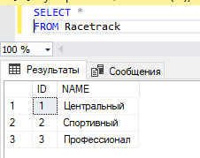

Рис 1 – Таблица Racetrack

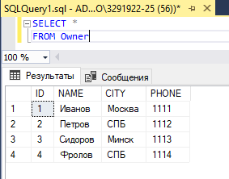

Рис 2 – Таблица Owner

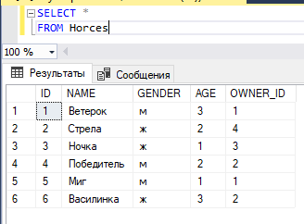

Рис 3 – Таблица Horses

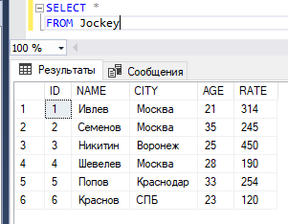

Рис 4 – Таблица Jockey

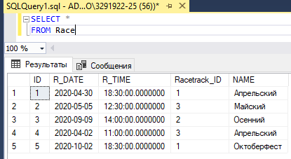

Рис 5 – Таблица Race

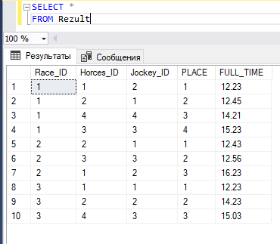

Рис 6 – Таблица Rezult

1. **Функция вывода количества лошадей у определенного владельца**

Код функции:

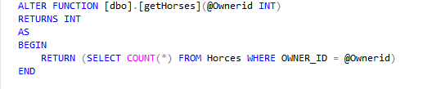

Рис 7 – код функции

Проверка функции на владельцах 1 - 4:

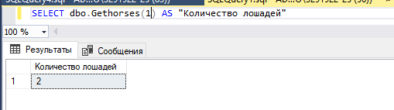

Рис 8 – Результат запроса

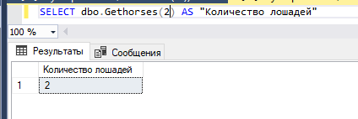

Рис 9 – Результат запроса

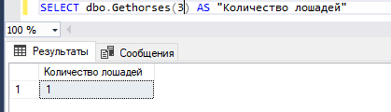

Рис 10 – Результат запроса

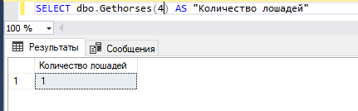

Рис 11 – Результат запроса

1. **Список кличек лошадей у заданного владельца**

Код процедуры:

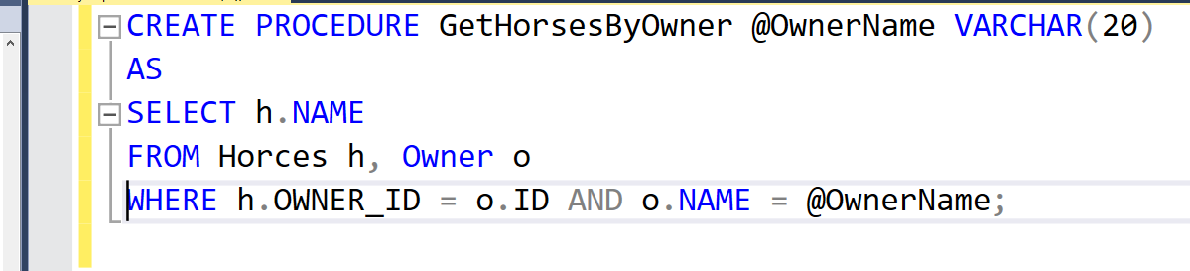

Рис 12 – код процедуры

Проверим работу процедуры на первом владельце:

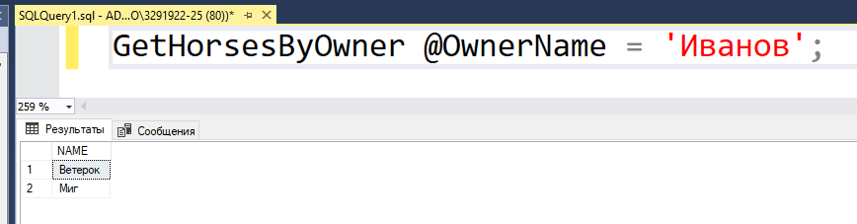

Рис 13 – результат запроса

1. **Процедура, которая выводит информацию о владельце по заданной кличке**

Код процедуры:

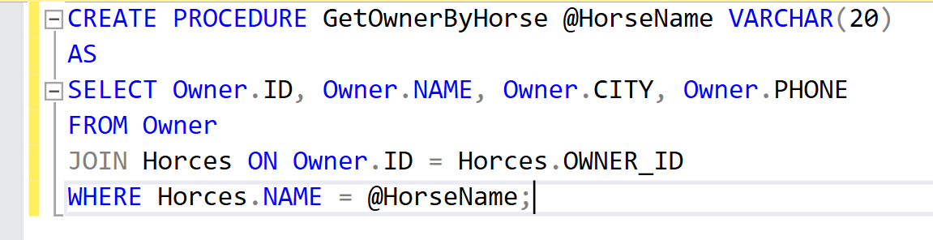

Рис 14 – код процедуры

Проверим работу процедуры на лошади «Ветерок»:

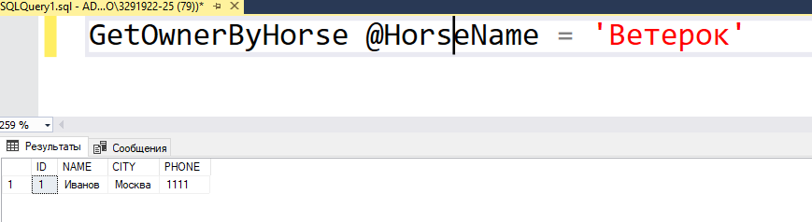

Рис 15 - результат запроса

1. **Функция, которая возвращает таблицу с информацией о каждом забеге (ID забега, кличка лошади, имя жокея, место:**

Код Функции:

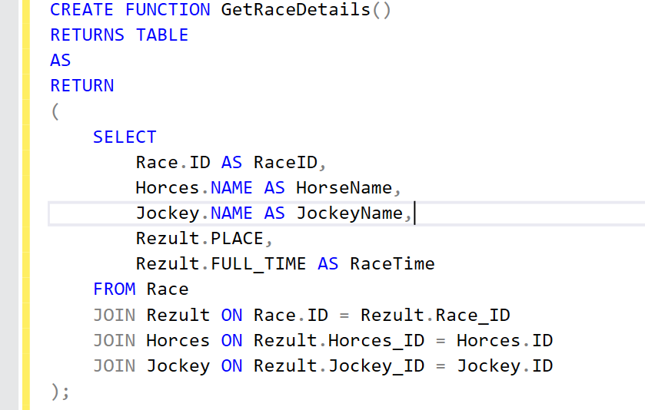

Рис 16 – код функции

Выведем информацию о всех заездах:

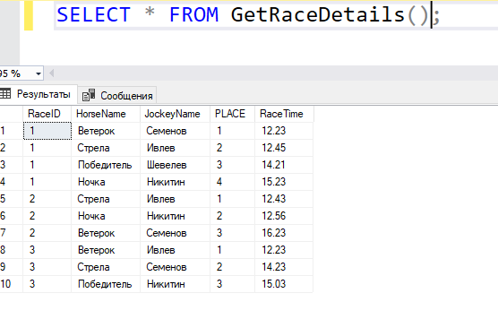

Рис 17 – результат запроса

1. **Процедура, выводящая лидеров всех забегов**

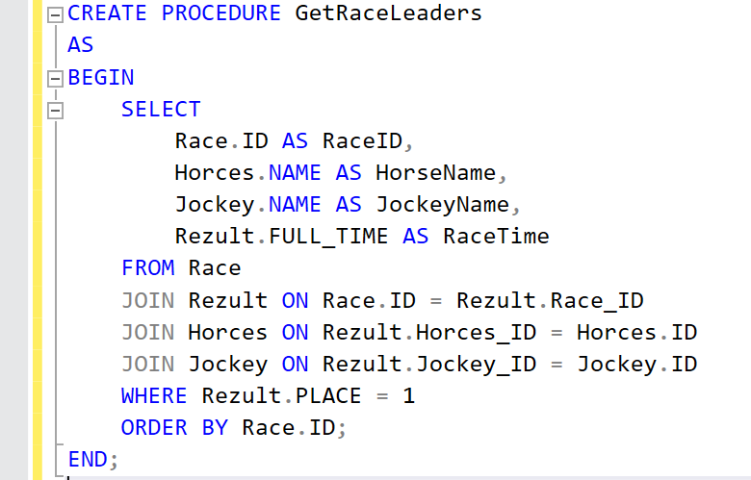

Рис 18 – код процедуры

Запустим процедуру:

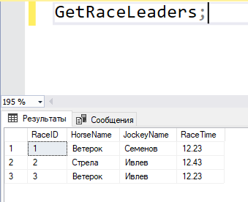

Рис 19 – результат запроса

1. **Процедура, которая осуществляет ввод данных для нового забега (заполнить таблицы Race и Rezult данными, которые переданы в процедуру)**

Код процедуры:

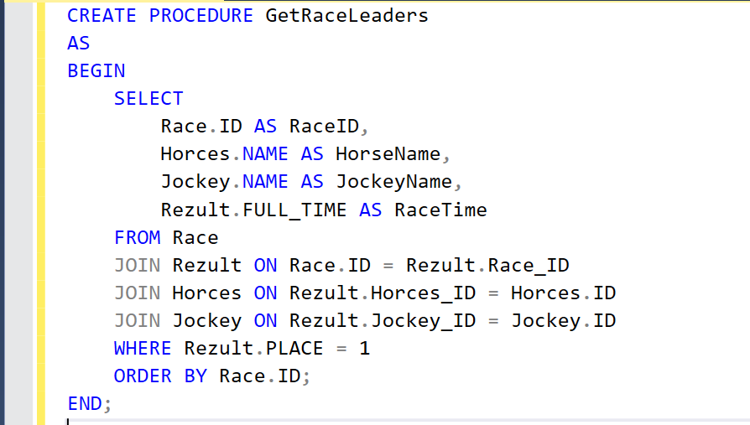

Рис 20 – код процедуры

Создадим новый забег:

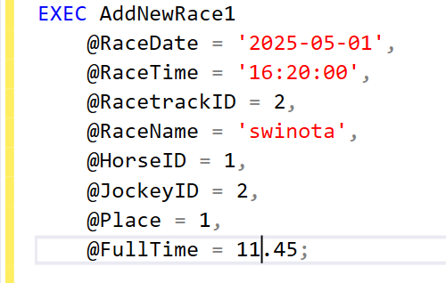

Рис 21 – код запроса



Рис 22 – результат запроса